

特种作业人员证书管理系统
（会员端）
操作手册

目 录
➢ 账号注册 3
1.1 注册 3
1.2 注册信息填写 3
1.3 登陆 3
1.4 个人信息 4
1.5 电子证 4

账号注册

注册
注册地址：http://dn4.gxzjt.gov.cn:1131/OnlineServieHall/Login_GX/Register/AgreePerson.aspx，打开地址后，等待一段时间后，点击同意。（如已使用过身份证号注册过账号，可跳过注册步骤，直接登陆。）
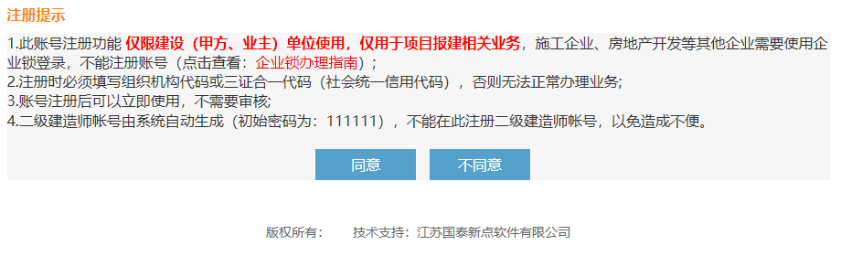

注册信息填写
登录名请使用本人有效身份证号填写，所有信息请如实填写。
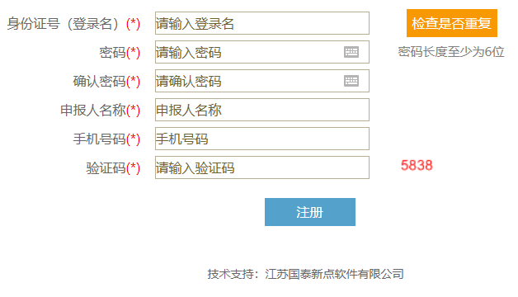

登陆
登陆地址：http://dn4.gxzjt.gov.cn:1131/OnlineServieHall/Login_JZ/Pages/login.aspx?type=person
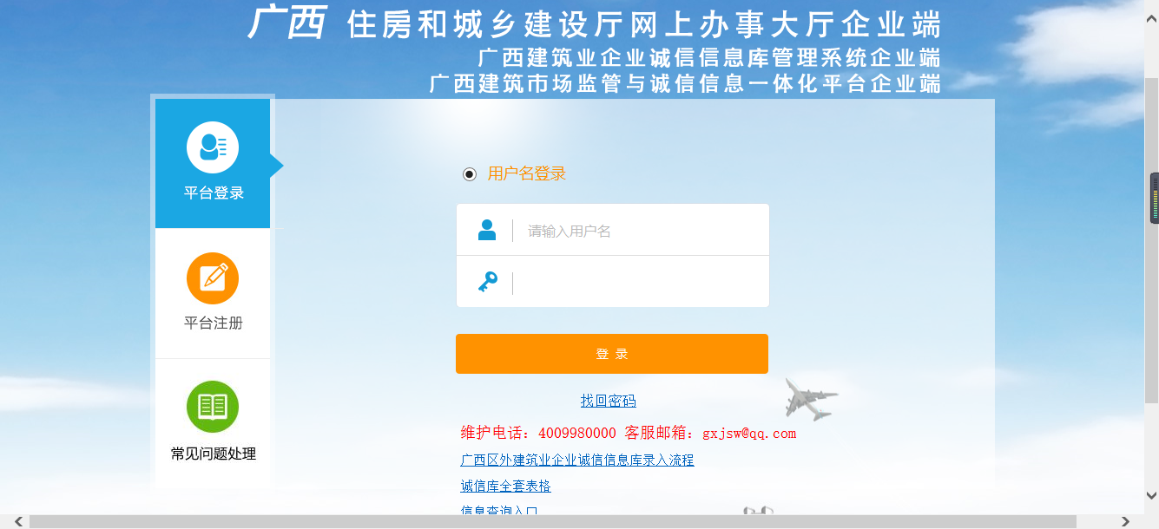

个人信息
成功登陆后，请完善下个人信息及上传个人头像与身份证号扫描件。
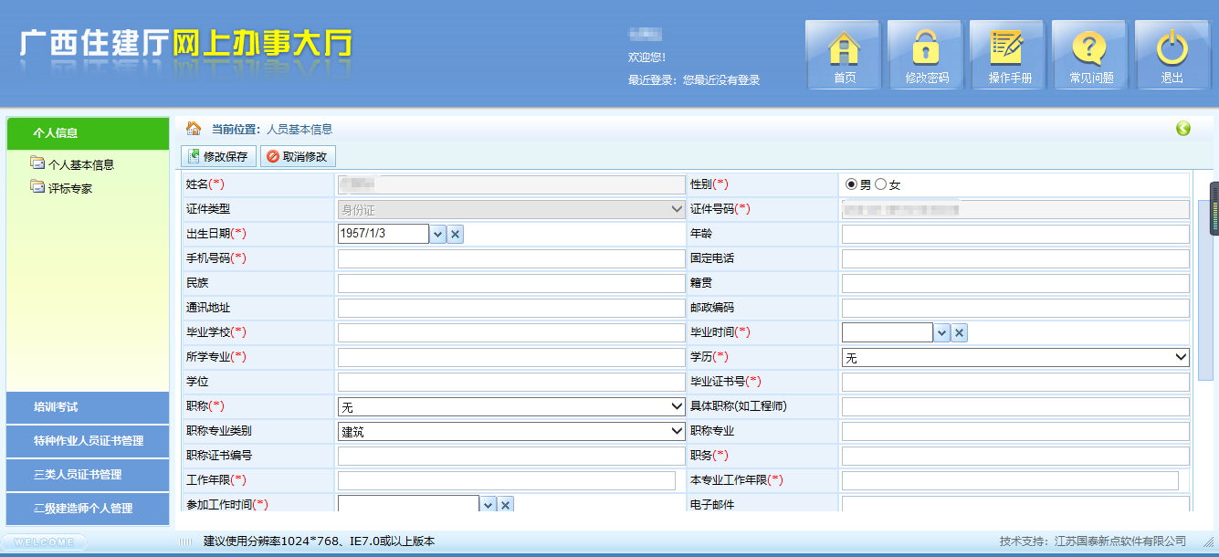

电子证
点击特种作业人员证书管理-特种作业人员电子证，查看自己相应的特种作业人员证书。点击 电子证打印按钮，进行电子证书查看及打印。
